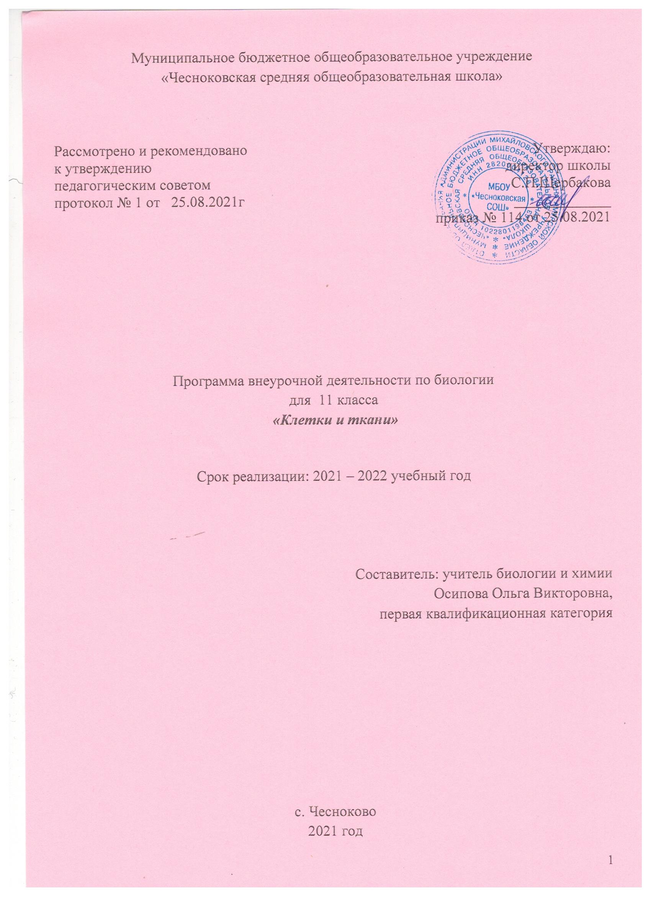

ПОЯСНИТЕЛЬНАЯ ЗАПИСКА

Предлагаемый элективный курс поддерживает и углубляет базовые знания по биологии. Он предназначен для учащихся 11-х классов средних школ.
Курс опирается на знания и умения, полученные учащимися при изучении биологии. В процессе занятий предполагается приобретение учащимися опыта поиска информации по предлагаемым вопросам. Учащиеся совершенствуют умения подготовки рефератов, докладов, сообщений по выбранным темам.
Ведущими формами занятий предполагаются интерактивные занятия, применение компьютерных технологий, семинары, лабораторные и практические работы. Возможно возникновение дискуссий, где будут обсуждены различные точки зрения по изучаемым вопросам.
Авторы программы и авторы прилагаемых к программе учебных пособий считают, что конкретные знания являются ключом к получению новых знаний, причем не набора знаний, а системы.

Данный курс ставит задачу научить учащихся справляться с потоком информации. Это прежде всего приобретение способности искать и анализировать информацию. Важнейшая задача педагога не подавить, а развить индивидуальность учеников. Этому способствует рассмотрение каждого явления предлагаемого курса с разных точек зрения, допустимость нескольких точек зрения по одному вопросу.

Курс предлагает совместную работу учеников по получению знаний (диалоговую, групповую, коллективную), что развивает коммуникативную компетентность учащихся.
Учащимся по каждой из изучаемых тем предлагается список литературы и сайтов в Интернете. Такой подход обеспечивает надежность знаний, развитие учащихся по индивидуальным образовательным маршрутам. Каждый ученик может найти ответы на свои вопросы. Деятельность ученика направляется методическим аппаратом: выделены ключевые понятия, имеются справочный материал, задания к иллюстрациям. Система творческих вопросов приучает ученика решать проблемы, используя полученные знания.
Курс рассчитан на 34 часов (1 час в неделю).

Рабочая программа элективного курса составлена на основе нормативных документов:
- Авторской программы элективного курса по биологии для 11 класса общеобразовательных учреждений «Клетки и ткани», авторов Д.К. Обухова, В.Н. Кириленковой.

Отличительные особенности рабочей программы по сравнению с авторской программой
Рабочая программа элективного курса «Клетки и ткани» полностью соответствует авторской программе «Клетки и ткани» доктора биологических наук, профессора кафедры цитологии и гистологии Санкт-Петербургского государственного университета Д.К.Обухова и заведующей кабинетом биологии Псковского областного ИПКРО В.Н.Кириенковой.

Изучение данного элективного курса по биологии в 11 классе направлено на достижение следующих целей и задач:
Основной целью курса является создание условий для развития творческого мышления, умения самостоятельно применять и пополнять свои знания через содержание курса и применение новых педагогических технологий;
Задачи курса: формирование умений и навыков комплексного осмысления знаний в биологии, помощь учащимся в подготовке к поступлению в вузы, удовлетворение интересов увлекающихся цитологией и гистологией.
Основная концепция курса заключается в:
• комплексном подходе при изучении живых организмов на разных уровнях их организации (от молекулярно-клеточного до системно-органного). Важно показать, что ткани и органы всего живого построены на единой клеточной основе, имеющей общие, фундаментальные признаки и особенности;
• сравнительно-эволюционной направленности курса. При рассмотрении вопросов строения клетки, тканей и органов многоклеточных животных основное внимание уделяется формированию у учащихся эволюционного мышления при изучении живой природы во всех ее проявлениях;
• использовании самых современных молекулярно-биологических данных о строении и функционировании клеточных и тканевых систем животных. Это подразумевает хорошее владение учениками основами общей биологии, генетики, теории эволюции, других биологических наук, а также химии, физики;
• историке-патриотическом акценте при изучении биологии. Необходимо не только подчеркивать интернациональный характер науки (особенно на современном этапе ее развития), но и пропагандировать достижения отечественных биологов, многие из которых внесли исключительный вклад в развитие биологии. Необходимо напомнить ученикам о тех биологах, которые отстаивали свои идеи в трудный период отечественной истории в 30—50-е годы прошлого века. Многие из них поплатились жизнью за свои взгляды. Несомненны достижения и современных отечественных биологов в изучении клетки и тканей животных и растений;
• экологической направленности курса. Важно сформировать твердое убеждение у ребят, что неблагоприятные факторы (как внешней, так и внутренней природы), включая вредные привычки (наркотики, алкоголь, табак, стрессы, нарушенный психоэмоциональный фон), серьезно сказываются на состоянии организма, затрагивая самые глубинные — молеку-лярно-генетические — основы деятельности клеток — и что с подобного рода нарушениями бороться чрезвычайно трудно и порой невозможно;
• большом объеме практических и семинарских занятий.Эта часть курса предполагает широкое использование иллюстративного материала (схемы, электронные фотографии) непосредственно на занятиях (особенно при изучении структуры клетки), а также изучение микроскопических препаратов тканей. Необходимо широко использовать возможности компьютерных классов, на занятиях по биологии работать с многочисленными сайтами по биологии клетки, анатомии и физиологии, имеющимися в настоящее время в Интернете (перечень основных открытых сайтов по разделам курса прилагается).
Контроль знаний не считаем главным в работе на занятиях. Главная мотивация работы — это познавательный интерес. Знания проверяются с помощью тестовых контрольных работ, в том числе и компьютера. При изучении отдельных тем учащиеся составляют обобщающие схемы, таблицы, кластеры. Итогом выполнения лабораторных работ являются отчеты с выводами, рисунками. На этапе исследовательской работы оценивается уровень теоретической и практической подготовки к исследованию, способность правильно оформить и эффективно представить его результаты.
В качестве основного образовательного результата выступает сформированная система базовых ценностей:
• жизнь, здоровье, человек, знание, труд, терпение, успех;
• умение оперировать знаниями;
• эмоциональное отношение к окружающему миру, восприятие и отношение к нему как значимому условию своего собственного благополучия и успеха и успеха других.
Основной акцент при изучении вопросов курса должен быть направлен на активную работу учеников в классе в форме диалога учитель — ученик, активного обсуждения материала в форме ученик (и) — ученики), ученик — учитель.

МЕТОДЫ, ФОРМЫ И ТЕХНОЛОГИИ ОРГАНИЗАЦИИ УЧЕБНОГО ПРОЦЕССА

Используемые технологии:
Интеграция традиционной, компьютерной, проектной, исследовательской деятельности.

Основные методы, используемые в различных сочетаниях:
- Объяснительно – иллюстративных, слетающий словесный метод ( рассказ, объяснение, работа с литературными источниками ) с иллюстрацией различных по содержанию источников ( справочники, картины, схемы, диаграммы, натуральные объекты, др.).
- Частично – поисковый, основанный на использовании биологических знаний, жизненного и познавательного опыта учащихся. Конкретным проявлением этого метода является беседа, которая в зависимости от дидактических целей урока может быть проверочной, повторительно - обобщающей.
- Исследовательский метод как один из ведущих способов организации поисковой деятельности учащихся в учебной работе, привития им умений и навыков самостоятельной работы.

Формы организации работы учащихся:
- Индивидуальная;
- Коллективная;
- Фронтальная;
- Парная;
- Групповая.

Формы учебных занятий:
- Мини-лекции;
- Диалоги и беседы;
- Практические работы;
- Дискуссии;
- Лабораторные работы.

ТРЕБОВАНИЯ К УРОВНЮ ПОДГОТОВКИ УЧАЩИХСЯ
Учащиеся должны знать:
• принципиальное устройство светового и электронного микроскопа;
• положения клеточной теории;
• особенности прокариотической и эукариотической клеток;
• сходство и различие животной и растительной клеток;
• основные компоненты и органоиды клеток: мембрану и надмембранный комплекс, цитоплазму и органоиды, митохондрии и хлоропласты, рибосомы;
• основные этапы синтеза белка в эукариотической клетке — транскрипцию (синтез и созревание РНК) и трансляцию (синтез белковой цепи);
• особенности ядерного аппарата и репродукцию клеток;
• строение вирусов и их типы, жизненный цикл вирусов, современное состояние проблемы борьбы с вирусными инфекциями;
• реакцию клеток на воздействие вредных факторов среды;
• определение и классификацию тканей, происхождение тканей в эволюции многоклеточных;
• строение основных типов клеток и тканей многоклеточных животных;
• иметь представление о молекулярно-биологических основах ряда важнейших процессов в клетках и тканях нашего организма.
Учащиеся должны уметь:
• работать со световым микроскопом и микроскопическими препаратами;
• «читать» электронно-микроскопические фотографии и схемы клетки и ее органоидов;
• изготовлять простейшие препараты для микроскопического исследования;
• определять тип ткани по препарату или фотографии;
• выявлять причинно-следственные связи между биологическими процессами, происходящими на разных уровнях организации живых организмов (от молекулярно-биологического до организменного);
• иллюстрировать ответ простейшими схемами и рисунками клеточных структур;
• работать с современной биологической и медицинской литературой (книгами) и Интернетом;
• составлять краткие рефераты и доклады по интересующим их темам, представлять их на школьных конференциях и олимпиадах;
• применять знания физических и химических законов для объяснения биологических процессов;
• использовать знания о клетке и тканях для ведения здорового образа жизни.
Межпредметные связи
Неорганическая химия. Строение вещества. Окислительно-восстановительные реакции. Органическая химия. Принципы организации органических веществ. Углеводы, жиры, белки, нуклеиновые кислоты. Физика. Свойства жидкостей, тепловые явления. Законы термодинамик

СОДЕРЖАНИЕ ТЕМ ЭЛЕКТИВНОГО КУРСА
(34 часов, 1 час в неделю)

ЧАСТЬ 1. ОБЩАЯ ЦИТОЛОГИЯ (ГИСТОЛОГИЯ)
Тема 1. Введение в биологию клетки - 2 ч
Задачи современной цитологии. Клеточная теория — основной закон строения живых организмов. Заслуга отечественных биологов в защите основных положений клеточной теории.
Лабораторные работы Устройство микроскопа. Методика приготовления временного микропрепарата.
Тема 2. Уровни клеточной организации: прокариоты и эукариоты.
Общий план строения клеток – 3 ч
Прокариоты и эукариоты. Сходство и различия. Животная и растительная эукариотическая клетка. Теории происхождения эукариотической клетки.
Лабораторные работы. Особенности строения клеток прокариот. Изучение молочнокислых бактерий. Особенности строения клеток эукариот.
Тема 3. Основные компоненты и органоиды клеток – 3 ч
Мембрана и надмембранный комплекс.
Современная модель строения клеточной мембраны. Универсальный характер строения мембраны всех клеток.
Лабораторная работа. Изучение клеток водных простейших.
Цитоплазма и органоиды.
Цитоскелет клеток — его компоненты и функции в разных типах клеток. Мембранные органоиды клетки.
Лабораторная работа. Основные компоненты и органоиды клеток.
Митохондрии и хлоропласты.
Типы обмена веществ в клетке. Источники энергии в клетке Гетеротрофы и автотрофы. Основные законы биоэнергетики в клетках. Митохондрия — энергетическая станция клетки. Современная схема синтеза АТФ. Хлоропласты и фотосинтез. Семинар.
Лабораторная работа. Основные компоненты и органоиды клеток.
Рибосомы. Синтез белка.
Типы и структура рибосом про- и эукариот. Основные этапы синтеза белка в эукариотической клетке.
Тема 4. Ядерный аппарат и репродукция клеток - 6 часов
Ядро эукариотической клетки и нуклеотид прокариот
Строение и значение ядра. Понятие о хроматине (эу- и гетерохроматин). Представления об упаковке генетического материала (ДНК) у про- и эукариот. Структура хромосом. Ядрышко — его строение и функции.
Жизненный цикл клетки. Репродукция (размножение) клеток.
Понятие о жизненном цикле клеток — его периоды. Репликация ДНК — важнейший этап жизни клеток. Митоз — его биологическое значение, основные фазы, регуляция. Разновидности митоза в клетках разных организмов. Понятие о «стволовых» клетках. Теория «стволовых клеток» — прорыв в современной биологии и медицине. Мейоз — основа генотипической, индивидуальной, комбинативной изменчивости. Биологическое значение мейоза. Старение клеток. Рак — неконтролируемое деление клеток.
Тема 5. Вирусы как неклеточная форма жизни - 2 ч
Строение вирусов и их типы. Жизненный цикл вирусов (на примере вируса СПИДа или гепатита). Клетка-хозяин и вирус-паразит: стратегии взаимодействия. Современное состояние проблемы борьбы с вирусными инфекциями. Вакцинация — достижения и проблемы.
Тема 6. Происхождение и эволюция клетки - 2 часа
Реакции клеток на воздействие вредных факторов среды (алкоголь, наркотики, курение, токсичные вещества, тяжёлые металлы и т.д) Обратимые и необратимые повреждения клеток. Клеточные и молекулярные механизмы повреждающего действия различных факторов на структуру и функцию клеток.
ЧАСТЬ 2. СРАВНИТЕЛЬНАЯ (ЭВОЛЮЦИОННАЯ) ГИСТОЛОГИЯ — УЧЕНИЕ О ТКАНЯХ МНОГОКЛЕТОЧНЫХ ОРГАНИЗМОВ
Тема 8. Введение в гистологию – 1 час
Определение ткани. Теория «Эволюционной динамики тканевых систем акад. А.А. Заварзина». Классификация тканей. Происхождение тканей в эволюции многоклеточных животных и развитие тканей в процессе индивидуального развития организма (онтогенезе).
Тема 9. Эпителиальные ткани - 4 часа
Покровные эпителии позвоночных и беспозвоночных животных. Одни функции — разные решения. Кишечные эпителии. Типы пищеварения в животном мире — внутриклеточное и полостное.
Лабораторная работа. Изучение эпителиальных тканей.
Тема 10. Мышечные ткани - 3 часа
Типы мышечных тканей у позвоночных и беспозвоночных животных (соматические поперечно-полосатые и косые; сердечные поперечнополосатые; гладкие).
Лабораторная работа. Изучение мышечной ткани.
Тема 11. Ткани внутренней среды (соединительная ткань) - 4 часа
Опорно-механические ткани (соединительная ткань, хрящ, костная ткань). Схемы их строения и элементы эволюции опорных тканей у животных. Трофическо-защитные ткани (кровь, лимфоидная ткань, соединительная ткань). Кровь. Воспаление и иммунитет. Иммунитет — понятие об основных типах иммунитета. Протекание иммунной реакции в организме при попадании антигена. Факторы, влияющие на функционирование иммунной системы: экология, вирусные и инфекционные заболевания, аутоиммунные заболевания. СПИД — чума XX века — смертельная опасность этой болезни и пути борьбы с ее распространением.
Тема 12. Ткани нервной системы - 3 часа
Значение нервной системы как главной интегрирующей системы нашего организма. Элементы нервной ткани — нейроны и глиальные клетки. Универсальный характер работы нервных клеток всех организмов и, как следствие, принципиальное сходство строения нейронов позвоночных и беспозвоночных животных. Типы нервной системы.
Заключение. Значение эволюционного подхода при изучении клеток и тканей животных и человека - 1 час
Общебиологические закономерности, открытые при изучении основных структур и процессов в живой природе — основа современной молекулярной биологии и медицины. Нематода и пиявка, дрозофила и крыса, стволовая клетка и культура тканей — все это модельные объекты для решения актуальных задач современной биологии и медицины.

УЧЕБНО - ТЕМАТИЧЕСКОЕ ПЛАНИРОВАНИЕ

№  урока | Кол-во  часов | Наименование разделов и тем | Дата  по плану | Дата по факту
ЧАСТЬ 1. ОБЩАЯ ЦИТОЛОГИЯ (ГИСТОЛОГИЯ)
Введение в биологию клетки
1 | 1 | Биология клетки – базис современной биологии | 4.09
2 | 1 | Клеточная теория – основной закон строения живых организмов | 11.09
Уровни клеточной организации: прокариоты и эукариоты.
Общий план строения клеток
3 | 1 | Прокариоты. Царство бактерии | 18.09
4 | 1 | Эукариоты. Царство Животные | 25.09
5 | 1 | Эукариоты. Царство Растения. Царство Грибы | 2.10
Основные компоненты и органоиды клеток
6 | 1 | Плазматическая мембрана клеток | 9.10
7 | 1 | Надмембранные образования. Клеточные оболочки и стенки | 16.10
8 | 1 | Цитоплазма клетки. Цитоскелет. Мембранные органоиды клетки | 23.10
Ядерный аппарат и репродукция клеток
9 | 1 | Структура и функции ядра. Структура хромосом | 30.10
10 | 1 | Транскрипция. Синтез и созревание РНК | 13.11
11 | 1 | Жизненный цикл клеток. Интерфаза | 20.11
12 | 1 | Репликация ДНК в эу- и прокариотических клетках | 27.11
13 | 1 | Митоз. Типы митоза и репродукция клеток | 04.12
14 | 1 | Старение клеток. Рак – опасное заболевание человека и других животных | 11.12
Вирусы как неклеточная форма жизни
15 | 1 | Строение вирусов. Распространение вирусов в природе. Вирусы человека | 18.12
16 | 1 | Жизненный цикл вирусов. Способы борьбы с вирусными инфекциями | 25.12
Происхождение и эволюция клетки
17 | 1 | Первичные этапы биохимической эволюции на Земле | 15.01
18 | 1 | Теория эволюции про- и эукариотических клеток | 22.01
ЧАСТЬ 2. СРАВНИТЕЛЬНАЯ (ЭВОЛЮЦИОННАЯ) ГИСТОЛОГИЯ — УЧЕНИЕ О ТКАНЯХ МНОГОКЛЕТОЧНЫХ ОРГАНИЗМОВ
19 | 1 | Введение в гистологию | 29.01
Эпителиальные ткани
20 | 1 | Эпителии – пограничные ткани. Общая характеристика и классификация | 5.02
21 | 1 | Покровные эпителии беспозвоночных и позвоночных животных | 12.02
22 | 1 | Кишечные эпителии. Типы пищеварения | 19.02
23 | 1 | Железистые эпителии. Секреция – универсальное свойство клеток | 26.02
Мышечные ткани
24 | 1 | Поперечно – полосатые соматические и сердечные мышцы позвоночных животных | 5.03
25 | 1 | Гладкая мышечная ткань. Особенности строения и механизма сокращения | 12.03
26 | 1 | Эволюция мышечных тканей. Мышечные ткани беспозвоночных животных | 19.03
Ткани внутренней среды (соединительная ткань)
27 | 1 | Определение понятия «Ткани внутренней среды». Классификация тканей внутренней среды | 2.04
28 | 1 | Соединительная ткань | 9.04
29 | 1 | Опорно–механические разновидности тканей внутренней среды | 16.04
30 | 1 | Кровь. Иммунитет | 23.04
Ткани нервной системы
31 | 1 | Нейронная теория – основной закон строения и функционирования нервной системы | 30.04
32 | 1 | Строение нейрона. Аксон и дендриты | 7.05
33 | 1 | Взаимодействие между нервными клетками. Синапсы. Нейросекреторные клетки и глия | 14.05
Заключение.
34 | 1 | Значение эволюционного подхода при изучении клеток и тканей животных и человека | 21.05
Итого: 34 часа

Средства материально-технического обеспечения
Лабораторное и практическое оборудование
- Биологическая микролаборатория для проведения лабораторных работ по биологии
- Микроскопы БИОМ-2
- Микроскоп с USB-камерой БИОР-2

Ботаника
- Набор микропрепаратов по ботанике
- Дидактические пособия на магнитах «Растительные ткани»
- Таблица «Строение растительной клетки»
Информационно-коммуникативные средства
Компьютер и мультимедийный проектор.
Электронные пособия:

- Мир биологии. Уровни организации живой природы. Электронное наглядное пособие с методическими рекомендациями – центр «Планетариум», Москва 2008г.
- Мир биологии. Цитология и генетика. Электронное наглядное пособие с методическими рекомендациями – центр «Планетариум», Москва 2008г.
Интернет-ресурсы:

Федеральный центр информационно-образовательных ресурсов
fcior.edu.ru/
Цифровые образовательные ресурсы, созданные в программе SMART Notebook

